
รายงานผลการดำเนินการ
เพื่อจัดการความเสี่ยงต่อการรับสินบน
ประจำปีงบประมาณ 2567

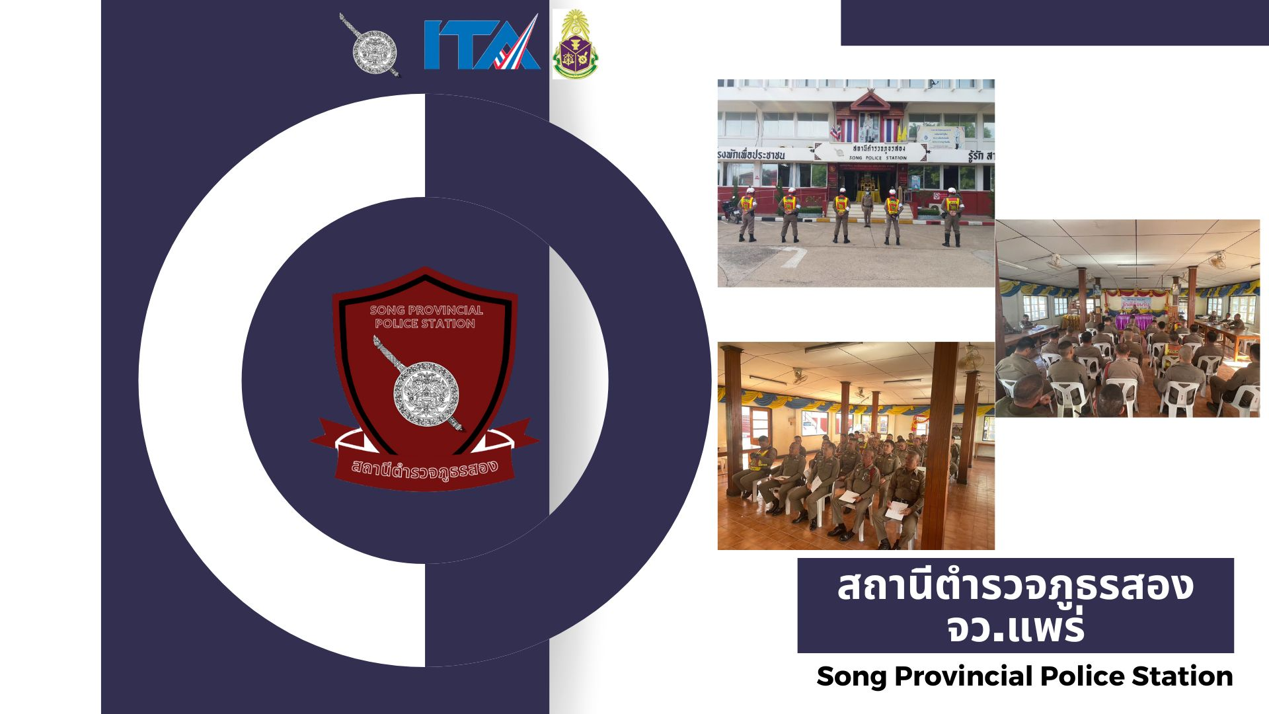

สถานีตำรวจภูธรสอง จว.แพร่
Song Provincial Police Station

บทนำ
ตามที่สถานีตำรวจภูธรสอง ได้ดำเนินการเพื่อจัดการความเสี่ยงต่อการรับสินบน และ ได้มีแผนบริหารความเสี่ยงต่อการรับสินบน ประจำปีงบประมาณ ๒๕๖๗ ของหน่วยงาน นั้น
สถานีตำรวจภูธรสอง ได้ดำเนินการเพื่อจัดการความเสี่ยงต่อการรับสินบน เป็นกิจกรรมและการ
ดำเนินการตามมาตรการเพื่อบริหารความเสี่ยงต่อการรับสินบน โดยดำเนินการ แยกตามสายงาน ในหน่วยงาน
อันได้แก่
๑. งานอำนวยการ
๒. งานป้องกันปราบปราม
๓. งานจราจร
๔. งานสืบสวน
๕. งานสอบสวน
โดยได้ดำเนินการจัดการความเสี่ยงอย่างเป็นรูปธรม มีภาพแสดงกิจกรรมการดำเนินการตามมาตรการดังรายงานผลการดำเนินการ และ หน่วยงานได้เปิดเผยข้อมูลการดำเนินการเป็นการเปิดเผยข้อมูลสาธารณะเพื่อให้บุคคลทั่วไปได้รับทราบตามรายงน จัดทำโดยคณะทำงาน ขับเคลื่อนและกำกับติดตามการประเมินคุณธรรมและความโปร่งใสในการดำเนินงานของหน่วยงานภาครัฐ (Integrity and Transparency Assessment: ITA ) ของสถานีตำรวจภูธรสอง มีรายละเอียดตามข้อมูลแนบท้ายนี้

พ.ต.อ. 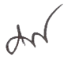
( บำรุง น้อมเศียร )
ผกก.สภ.สอง
หัวหน้าหน่วยงาน

รายงานผลการดำเนินการประเมินความเสี่ยงการทุจริต
สถานีตำรวจภูธรสอง ประจำปีงบประมาณ 2567
งานอำนวยการ
ปัจจัยที่จะเกิดความเสี่ยง | มาตรการจัดการความเสี่ยง | ผลการดำเนินการ
๑.การเบิกจ่ายเงินสวัสดิการ  มีการหาช่องทางเพื่อผลประโยชน์  ส่วนตน เช่น รับสินน้ำใจ  ๒.การเบิกจ่ายเงินงบประมาณ  และเงินนอก งบประมาณ มีการ  หาช่องทางเพื่อผลประโยชน์ส่วน  ตน เช่น รับสินน้ำใจ  3.การขออนุญาตต่ออายุใบสำคัญ  ประจำตัวคนต่างด้าวฯ  -ไม่เร่งรัดดำเนินการ  เพิ่มขั้นตอนการดำเนินการ  โดยไม่ จำเป็น  ๔.การจัดซื้อจัดจ้างมีผลประโยชน์  ในการดำเนินการ  ๕.การรับ การแจกจ่าย พัสดุ  เอื้อประโยชน์ต่อพวกพ้อง | ๑. กำกับดูแล การปฏิบัติงานโดย  มีการตรวจสอบตามสายการ  บังคับบัญชาทุกขั้นตอนเพื่อไม่ให้  เกิดช่องว่างในการเรียกรับ  ผลประโยชน์  ๒. อบรม กำชับการปฏิบัติงาน  ของเจ้าหน้าที่อย่างสม่ำเสมอ  เพื่อสร้างจิตสำนึกในการ ปฏิบัติงาน  ๓. ดูแลทุกข์สุข สอบถามปัญหา  ความเป็นอยู่อย่างใกล้ชิด | ๑.มีการอบรม กำชับ การปฏิบัติ  หน้าที่เป็นประจำ  ๒.ตรวจสอบเอกสารที่เกี่ยวข้อง  กับการปฏิบัติงาน อย่างสม่ำเสมอ  ๓. ตรวจสอบความเป็นอยู่ สอบถาม พูดคุย เพื่อให้ได้  รับทราบปัญหาต่างๆ ของ  ผู้ใต้บังคับบัญชา เพื่อสามารถให้  คำแนะนำและแนวทางแก้ไข  ปัญหาได้อย่างถูกต้อง

ภาพประกอบ ผลการดำเนินงาน

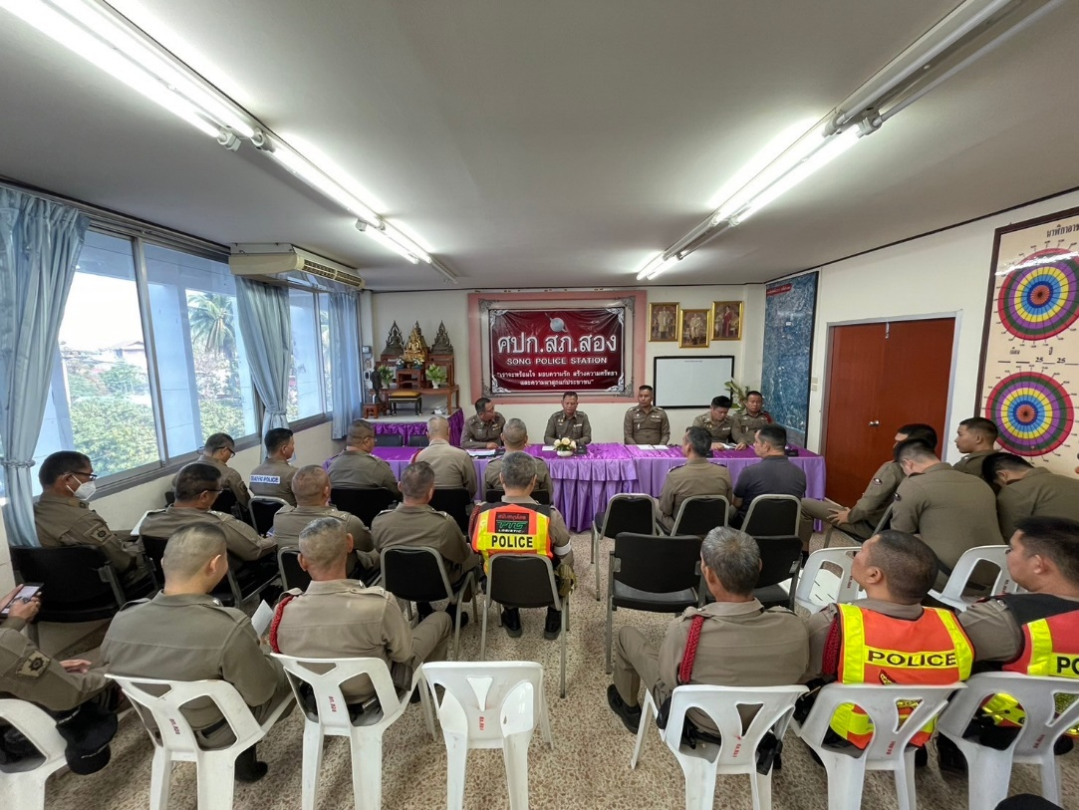

วันที่ 30 ตุลาคม 2566 พ.ต.อ.บำรุง น้อมเศียร ผกก.สภ.สอง มีการอบรม กำชับ การปฏิบัติหน้าที่การเงิน และเจ้าหน้าที่พัสดุ ที่เกี่ยวข้องกับการเบิกจ่ายเงินสวัสดิการการเบิกจ่ายเงินงบประมาณ และเงินนอกงบประมาณ การจัดซื้อจัดจ้าง และการเบิกจ่ายพัสดุ ไม่ให้ทุจริต โดยไม่ให้มีการหาช่องทางเพื่อประโยชน์ แก่ตนเอง หรือเอื้อประโยชน์ต่อพวกพ้อง

รายงานผลการดำเนินการประเมินความเสี่ยงการทุจริต
สถานีตำรวจภูธรสอง ประจำปีงบประมาณ 2567
งานป้องกันปราบปราม
ปัจจัยที่จะเกิดความเสี่ยง | มาตรการจัดการความเสี่ยง | ผลการดำเนินการ
1. การจับกุมและการบังคับใช้ กฎหมาย  - การละเว้นการปฏิบัติหน้าที่ เพื่อผลประโยชน์  - การเอื้อประโยชน์ให้ผู้อื่นได้ ประโยชน์  - การกลั่นแกล้ง บังคับขู่เข็ญ เรียก รับผลประโยชน์  - รับสินบน  - ละเว้นการปฏิบัติหน้าที่ เพื่อ เรียก รับผลประโยชน์เล็กน้อย เพื่อแลกกับการ ไม่ดําเนินขั้นตอน ตาม กฎหมาย เช่น การตรวจพบ การ ลักลอบเล่นการพนันแล้วไม่ ดําเนินการจับกุม พูดคุยไกล่เกลี่ย เพื่อรับผลประโยชน  - กลั่นแกล้ง บังคับ ขู่เข็ญ เรียก รับผลประโยชน์ เช่น การจับกุม ยัดของกลางยาเสพติด เพื่อเรียก รับผลประโยชน์ ในการไม่จับกุม | ๑. อบรม กําชับการปฏิบัติงาน ของเจ้าหน้าที่ตํารวจ ให้ปฏิบัติ ตามกฎหมายอย่างเคร่งครัด ไม่ให้เรียกรับทรัพย์สินหรือ ประโยชน์อื่นใดเพื่อช่วยเหลือ ผู้กระทําผิด ๒. จัดหาสวัสดิการเพิ่มเติมเพื่อ สร้างขวัญกําลังใจในการ ปฏิบัติ หน้าที่  ๓. เสริมสร้างการควบคุมดูแล ผู้ใต้งบังคับบัญชา ตามคําสั่ง ๑๒๑๒/๒๕๓๗  ๔. แต่งตั้งคณะกรรมการเพื่อ ติดตามและควบคุมการทุจริต ประจําสถานี | ๑. ก่อนออกปฏิบัติหน้าที่ หัวหน้างานต้องอบรม กําชับ  การปฏิบัติงานของเจ้าหน้าที่ตํารวจ ให้ปฏิบัติตามกฎหมาย  อย่างเคร่งครัด ไม่ให้เรียกรับ ทรัพย์สินหรือ ประโยชน์อื่นใด เพื่อช่วยเหลือผู้กระทําผิดทุกกรณี  ๒. สอดส่องผู้ใต้บังคับบัญชา อย่างสม่ำเสมอ เช่น ออก เยี่ยม เยียนครอบครัว เพื่อ สอบถาม ปัญหาต่างๆ  ๓. นําปัญหาต่าง ๆ ของ ผู้ใต้บังคับบัญชาเสนอ คณะกรรมการเพื่อติดตาม และ ควบคุมการทุจริต เพื่อ หา แนวทางแก้ไขต่อไป

ภาพประกอบ ผลการดําเนินงาน
ระเบียบปฏิบัติประจําชุดปฏิบัติการสายตรวจ จะมีการอบรมปล่อยแถวสายตรวจก่อนออกปฏิบัติหน้าที่ทุกผลัด

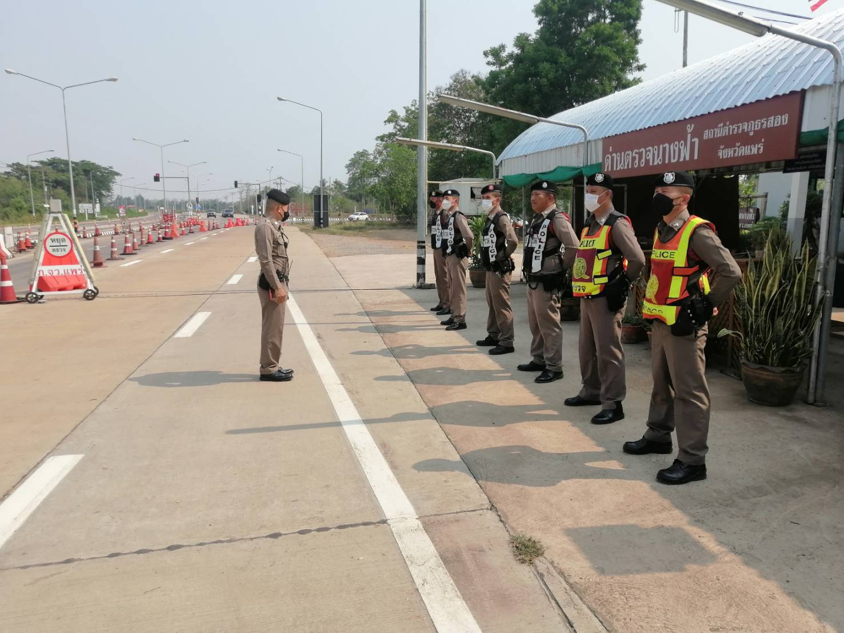

พ.ต.ท.ภานุรุจ แสงสร้อย รอง ผกก.ป.สภ.สอง จว.แพร่ ได้เคารพธงชาติ และประชุมชี้แจงอบรม ปล่อยแถวสายตรวจ ตรวจทรงผม กล่าวพระนาม ท่องราชสวัสดิ์ 10 ประการ ข้อคิดข้อเตือนใจ บทปลงใจ และอุดมคติตํารวจ ตามแนวทางการขับเคลื่อนงานป้องกันปราบปรามอาชญากรรม ประจําปีงบประมาณ 2562 - 63 โดยถือปฏิบัติตามหนังสือ ตร.ที่ 0610(ปป.)/384 ลง 9 ก.ค. 40 และ แนะนําเทคนิคยุทธวิธี ตํารวจ ตลอดจนตรวจความพร้อมของเจ้าหน้าที่สายตรวจก่อนออกปฏิบัติหน้าที่

รายงานผลการดำเนินการประเมินความเสี่ยงการทุจริต
สถานีตำรวจภูธรสอง ประจำปีงบประมาณ 2567
งานจราจร
ปัจจัยที่จะเกิดความเสี่ยง | มาตรการจัดการความเสี่ยง | ผลการดำเนินการ
1. การจับกุมผู้กระทําความผิด ตามกฎหมาย จราจร เรียกรับ ทรัพย์สินหรือประโยชน์อื่น ใด แลกกับการไม่ให้ถูกจับกุมตาม กฎหมายจราจร | ๑. อบรม กําชับการปฏิบัติงาน ของเจ้าหน้าที่ตํารวจให้ปฏิบัติ ตามกฎหมายอย่างเคร่งครัด ไม่ให้ เรียกรับทรัพย์สินหรือประโยชน์ อื่นใดเพื่อช่วยเหลือ ผู้กระทําผิด  ๒. จัดหาสวัสดิการเพิ่มเติมเพื่อ สร้างขวัญกําลังใจในการ ปฏิบัติ หน้าที่  ๓. เสริมสร้างการควบคุมดูแล ผู้ใต้งบังคับบัญชา ตามคําสั่ง ๑๒๑๒/๒๕๓๗  ๔. แต่งตั้งคณะกรรมการเพื่อ ติดตามและ ควบคุมการทุจริต ประจําสถานี | ๑. ก่อนออกปฏิบัติหน้าที่ หัวหน้า งานต้อง อบรม กําชับ การ ปฏิบัติงานของ เจ้าหน้าที่ ตํารวจ ให้ปฏิบัติตามกฎหมาย อย่าง เคร่งครัด ไม่ให้เรียกรับ ทรัพย์สิน หรือประโยชน์อื่นใดเพื่อช่วยเหลือ ผู้กระทําผิดทุก กรณี  ๒. สอดส่องผู้ใต้งบังคับบัญชา อย่างสม่ำเสมอ เช่น ออก เยี่ยม เยียนครอบครัว เพื่อ สอบถาม ปัญหาต่างๆ  ๓. นําปัญหา ต่าง ๆ ของ ผู้ใต้บังคับบัญชา เสนอ คณะกรรมการเพื่อติดตาม และ ควบคุมการทุจริต เพื่อ หาแนวทาง แก้ไข ต่อไป

ภาพประกอบ ผลการดำเนินงาน

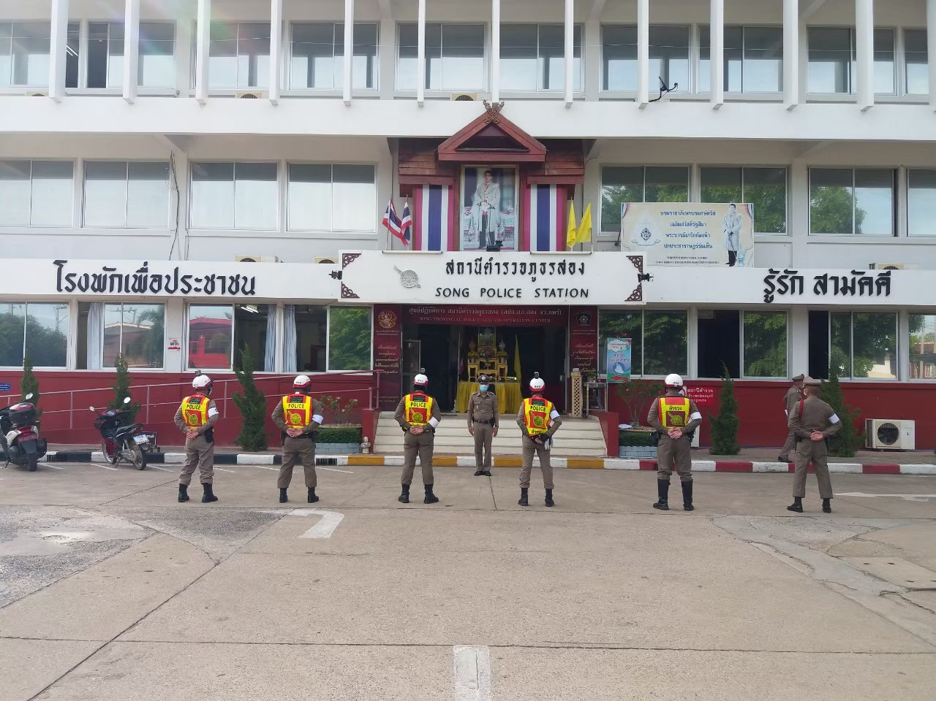

พ.ต.ท.กังวาล เวียงทอง สวป.สภ.สอง จว.แพร่ กำชับการปฏิบัติหน้าที่ก่อนออกปฏิบัติหน้าที่ ทุกผลัด หัวหน้างานต้อง อบรม กําชับ การปฏิบัติงานของ เจ้าหน้าที่ตํารวจให้ ปฏิบัติตามกฎหมาย อย่างเคร่งครัด ไม่ให้เรียกรับ ทรัพย์สิน หรือประโยชน์อื่นใดเพื่อช่วยเหลือ ผู้กระทําผิดทุก กรณี

รายงานผลการดำเนินการประเมินความเสี่ยงการทุจริต
สถานีตำรวจภูธรสอง ประจำปีงบประมาณ 2567
งานสืบสวน
ปัจจัยที่จะเกิดความเสี่ยง | มาตรการจัดการความเสี่ยง | ผลการดำเนินการ
1. การจับกุมผู้กระทําความผิด ตามกฎหมาย อาญา  - เรียกทรัพย์สินหรือประโยชน์ อื่นใด เพื่อแลกกับการไม่ให้ถูก จับกุม  - เรียกทรัพย์สินหรือ ประโยชน์อื่น ใดเพื่อแลกกับการ ไม่ให้ถูกจับกุม ดําเนินคดี  - เรียกทรัพย์สินหรือประโยชน์ อื่น ใดเพื่อแลกกับการไม่ให้ถูก จับกุม ดําเนินคดี | ๑.อบรม กําชับการปฏิบัติงาน ของเจ้าหน้าที่ตํารวจให้ปฏิบัติ ตามกฎหมายอย่างเคร่งครัด ไม่ให้ เรียกรับทรัพย์สินหรือ ประโยชน์ อื่นใดเพื่อช่วยเหลือ ผู้กระทําผิด  ๒.จัดหาสวัสดิการเพิ่มเติมเพื่อ สร้างขวัญกําลังใจในการ ปฏิบัติ หน้าที่  ๓. เสริมสร้างการควบคุมดูแล ผู้ใต้งบังคับบัญชา ตามคําสั่ง ๑๒๑๒/๒๕๓๗  ๔.แต่งตั้งคณะกรรมการเพื่อ ติดตามและควบคุมการทุจริต ประจําสถานี | ๑. ก่อนออกปฏิบัติหน้าที่ หัวหน้า งาน ต้อง อบรม กําชับ การ ปฏิบัติงานของ เจ้าหน้าที่ ตํารวจ ให้ปฏิบัติตาม กฎหมาย อย่าง เคร่งครัดไม่ให้เรียก รับ ทรัพย์สิน หรือประโยชน์อื่นใด เพื่อ ช่วยเหลือผู้กระทําผิดทุก กรณี  ๒. สอดส่องผู้ใต้งบังคับบัญชา อย่างสม่ำเสมอ เช่น ออก เยี่ยม เยียนครอบครัว เพื่อ สอบถาม ปัญหาต่างๆ  ๓ .นําปัญหาต่าง ๆ ของ ผู้บังคับบัญชาเสนอคณะกรรมการ เพื่อติดตาม และควบคุมการ ทุจริตเพื่อหา แนวทางแก้ไขต่อไป

ภาพประกอบ ผลการดำเนินการ

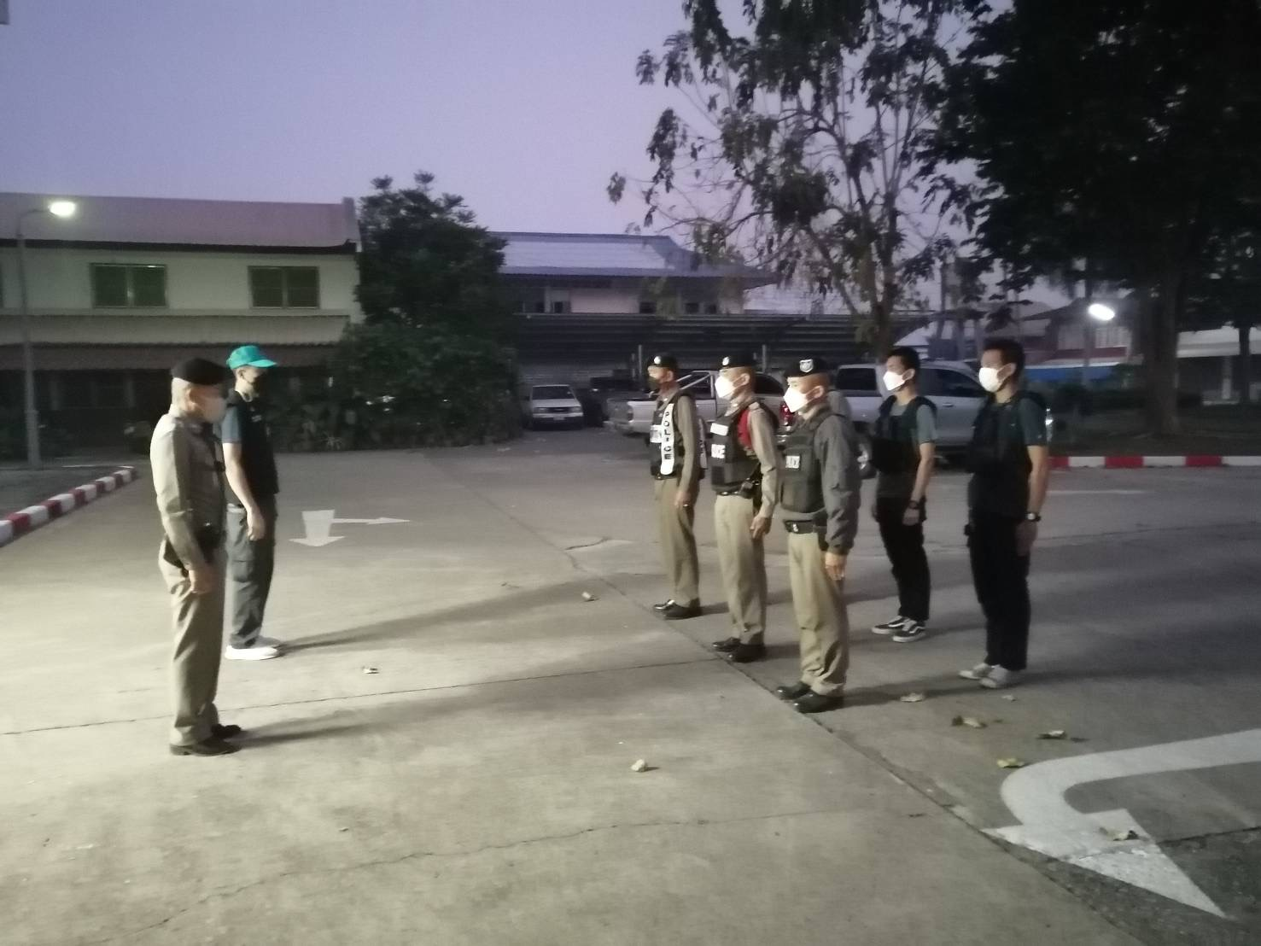

วันที่ 8 มกราคม 2567 พ.ต.ท.ยรรยงค์ สุริยะมณี รอง ผกก.สส.สภ.สอง จว.แพร่ ปล่อยแถว ชุดสืบสวน พร้อมทั้งชี้แจงภารกิจให้ปฏิบัติตามกฎหมาย อย่างเคร่งครัด ไม่ให้เรียกรับ ทรัพย์สินหรือ ประโยชน์อื่นใด เพื่อ ช่วยเหลือผู้กระทําผิดทุก กรณี

รายงานผลการดำเนินการประเมินความเสี่ยงการทุจริต
สถานีตำรวจภูธรสอง ประจำปีงบประมาณ 2567
งานสอบสวน
ปัจจัยที่จะเกิดความเสี่ยง | มาตรการจัดการความเสี่ยง | ผลการดำเนินการ
1.ยื่นคําร้องขอปล่อยตัวชั่วคราว ต่อ พนักงาน สอบสวนไม่นําเงิน ประกันตัวผู้ต้องหา ส่งเจ้าหน้าที่ การเงินตามวันที่ ทำการปล่อยตัวชั่วคราว | ๑.อบรมกําชับการปฏิบัติงาน ของ เจ้าหน้าที่ตํารวจให้ปฏิบัติ ตาม กฎหมายอย่างเคร่งครัด ไม่ให้ เรียกรับทรัพย์สินหรือ ประโยชน์ อื่นใดเพื่อช่วยเหลือ ผู้กระทําผิด  ๒.จัดหาสวัสดิการเพิ่มเติมเพื่อ สร้างขวัญกําลังใจในการ ปฏิบัติ หน้าที่  ๓. เสริมสร้างการควบคุมดูแล ผู้ใต้งบังคับบัญชา ตามคําสั่ง ๑๒๑๒/๒๕๓๗  ๔.แต่งตั้งคณะกรรมการเพื่อ ติดตามและควบคุมการทุจริต ประจําสถานี | ๑ .ก่ อ น อ อ ก ป ฏิ บั ติ ห น้ า ที่ หัวหน้างานต้อง อบรม กําชับ การปฏิบัติงานของ เจ้าหน้าที่ ตํารวจให้ปฏิบัติตามกฎหมาย อย่าง เคร่งครัดไม่ให้เรียกรับ ทรัพย์สินหรือประโยชน์อื่น ใด เพื่อช่วยเหลือผู้กระทํา ผิดทุก กรณี  ๒.สอดส่อง ผู้ใต้งบังคับบัญชา อย่างสม่ำเสมอ เช่น ออก เยี่ยม เยียนครอบครัว เพื่อ สอบถาม ปัญหาต่าง  ๓ .นําปัญหาต่าง ๆ ของ ผู้ใต้บังคับบัญชาเสนอ คณะกรรมการเพื่อติดตาม และ ควบคุมการทุจริต เพื่อหาแนวทาง แก้ไขต่อไป

ภาพประกาอบ ผลการดำเนินการ

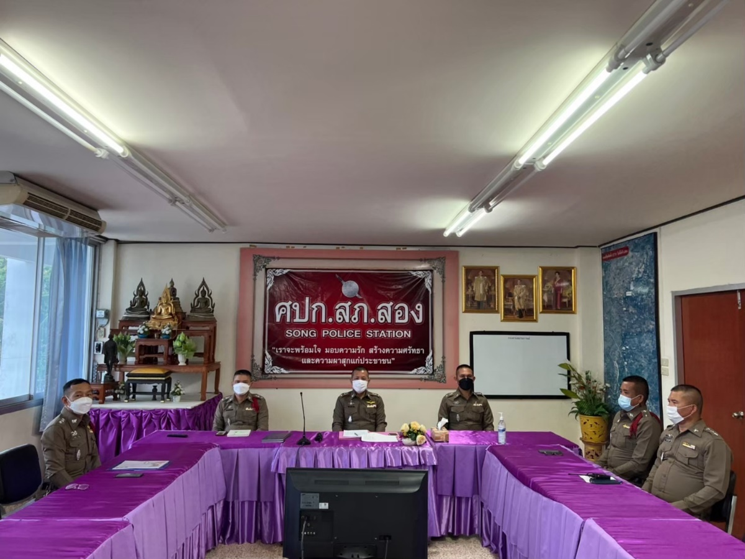

วันที่ 2 กุมภาพันธ์ 2567 พ.ต.ท.บุญญชิต วุฒิศิริพร รอง ผกก.(สอบสวน) สภ.สอง จว.แพร่ อบรมกําชับการปฏิบัติงานของ พนักงานสอบสวน สภ.สอง ให้ปฏิบัติตามกฎหมายอย่างเคร่งครัด ไม่ให้เรียกรับทรัพย์สิน หรือ ประโยชน์ อื่นใดเพื่อช่วยเหลือ ผู้กระทําผิด และ กําชับเรื่องยื่นคําร้องขอปล่อยตัวชั่วคราวต่อ พนักงานสอบสวนกําชับนํา เงินประกันตัวผู้ต้องหา ส่งเจ้าหน้าที่การเงินตามวันที่ทําการปล่อยตัวชั่วคราว

หัวหน้าหน่วยออกคําสั่งสถานี เรื่อง มาตรการควบคุมและเสริมสร้างความประพฤติและวินัย ข้าราชการตํารวจ ตามคําสั่ง ตร.ที่ ๑๒๑๒/๒๕๓๗ ลง ๑ ต.ค.๒๕๓๗ เพื่อให้ ผู้บังคับบัญชาควบคุมกํากับดูแล ผู้ใต้บังคับบัญชาในเรื่องวินัยข้าราชการตํารวจ
